OTT 신예 ‘넷플릭스’ 뜨고, 음원 강자 ‘멜론’ 지고…
컨슈머인사이트 ‘OTT•음원 서비스 이용행태 조사’

- 온라인 동영상 유료 이용률 2년새 10%p 상승
- 유튜브 등 글로벌 OTT 강세 속 토종들은 고전
- 유료 음원 서비스 이용률 2년만에 6%p 증가
- 음원 1위 ‘멜론’ 1년새 8%p나 줄어 입지 흔들

스마트폰을 이용한 유료 온라인 동영상(OTT, Over the Top)과 음원 서비스 시장이 2017년 하반기 이후 꾸준한 성장세를 보이고 있다. 2019년 하반기까지 2년 사이 OTT는 이용률이 10%p나 늘었으며 음원은 6%p 증가했다. OTT는 글로벌 강자인 유튜브와 넷플릭스가 약진하며 유료 고객을 급속히 늘려가면서 국내 업체는 약세를 면치 못했다. 반면 음원 서비스는 국내 업체 중심으로 성장하고 있으나 시장의 절대강자인 멜론은 이용률이 크게 하락했다.
이동통신 전문 리서치기관 컨슈머인사이트의 ‘제30차 이동통신 기획조사’(2019년 하반기, 3만3295명 대상)에서 스마트폰을 통한 동영상, 음악 서비스 이용자의 행태를 분석해, 최근의 시장 현황 및 각 플랫폼의 성과를 확인했다.

■ OTT - 넷플릭스 이용률 1년새 5%p 급성장
스마트폰 동영상 유료 이용률은 2017년 하반기 24%에서 2019년 동기 34%로 2년 사이에 10%p 증가했다[그림1]. 이러한 급성장은 ‘유튜브 프리미엄(전년 대비 +3%p)’, ‘넷플릭스(전년 대비 +5%p)’의 성장세에 힘입은 것이다. 글로벌 OTT의 파죽지세에 국내 OTT는 합종연횡으로 맞서고 있으나 아직은 역부족으로 보인다. ‘웨이브(wavve)’는 출시 초기임을 감안하면 ‘푹(POOQ)’과 ‘옥수수’ 이용자를 안정적으로 흡수하고 있으나, 유료 이용률 및 만족률 모두 글로벌 OTT에 뒤처지는 수준이다[그림2].

■ 음원 - ‘플로(FLO)’ 단숨에 4위…만족도 가장 높아
유료 음원 시장에서는 절대 강자 ‘멜론’의 위치가 흔들리고 있다. 멜론의 유료 이용률은 2019년 하반기 17%로 전년 동기 25%에서 1년 사이 8%p 감소했고, SK텔레콤이 새로 출시한 신생 ‘플로(FLO)’가 2019년 하반기 6%로 단숨에 4위로 치고 들어왔다[그림2]. 2018년 말 출시된 ‘플로(FLO)’는 SK텔레콤의 모바일 회원을 기반으로 공격적인 할인/프로모션을 통해 점유율을 늘리고 있다. 한 집안에서 갈라져 나간 ‘멜론’을 겨냥한 마케팅으로 고객을 유인하고 있다. 이용 만족도에 있어서도 ‘멜론’보다 높은 수준으로 향후 유료 음원 시장의 판도 변화를 주도할 수 있을지 관심이 집중된다.

최근 신종 코로나바이러스 감염증(코로나19)으로 인한 사회적 거리두기 실시 이후 ‘슬기로운 집콕생활’의 대안으로 OTT서비스가 떠올랐다. 이를 기회 삼아 OTT시장의 성장세를 어디까지 끌어올릴 수 있을지, 최후의 수혜자는 누가 될지 주목된다. 글로벌 기업들의 잇단 국내 상륙도 관심사다. OTT 시장에서는 ‘디즈니플러스’, ‘애플티비플러스’가, 음원 앱 시장에서는 세계 최대 음원 플랫폼 ‘스포티파이’가 진출을 앞두고 있다. OTT에 이어 음원 서비스 시장에서도 글로벌 브랜드의 공세를 예의 주시할 필요가 있다.
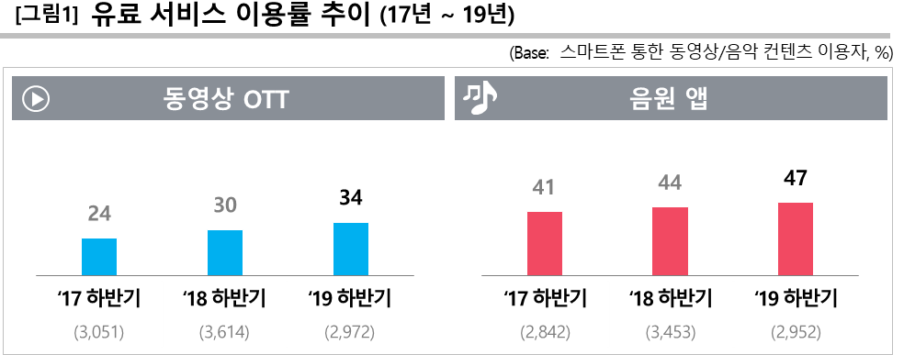
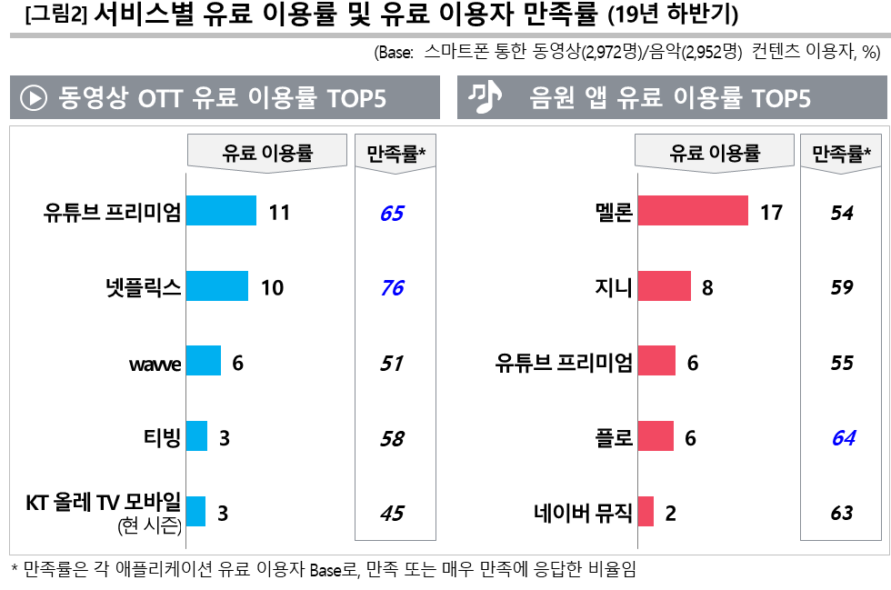
==============================================================
컨슈머인사이트는 2005년 상반기 이후 15년간 연2회 대규모 기획조사를 실시해 왔습니다.
이 조사결과는 '19년 하반기(30차) 이동통신 기획조사'로부터 발췌한 것입니다.

◈ 참고: 컨슈머인사이트 ‘이동통신 기획조사’ 개요
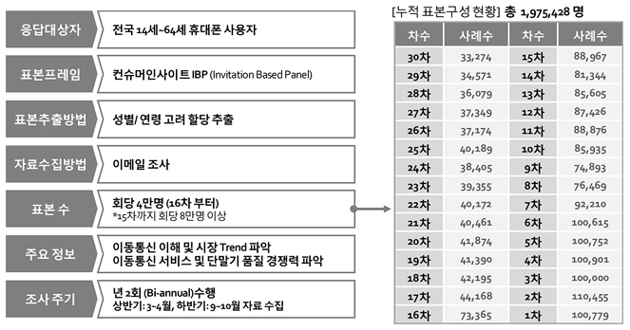
Copyright ⓒ Consumer Insight. All rights reserved. 상업적 목적에 사용할 수 없습니다.
문의: 박경희 본부장 Tel. 02) 6004-7619, Fax 02) 543-5984
E-mail: Homepage:

